**Міністерство Освіти І НАУКИ України**

**Національний університет "Львівська політехніка"**

Інститут **ІКНІ**

Кафедра **ПЗ**

**ЗВІТ**

До лабораторної роботи № 4

**На тему:** *“Створення та керування процесами засобами API в операційній системі LINUX ”*

**З дисципліни:** *“Операційні системи”*

**Лектор:**

Старший викладач ПЗ

Грицай О.Д.

**Виконав:**

ст. гр. ПЗ-22

Климок Н.І.

**Прийняв:**

Старший викладач ПЗ

Грицай О.Д.

« ____ » ________ 2022 р.

∑= ____

Львів – 2022

**Тема роботи**: створення та керування процесами засобами API в операційній системі Linux.

**Мета роботи**: ознайомитися з багатопоточністю в ОС Linux. Навчитися працювати з процесами, y OC Linux.

**Теоретичні відомості**

Процеси в ОС Linux створюються з допомогою системного виклику fork(). Цей виклик створює точну копію батьківського процесу. Після виконання fork() усі ресурси дочірнього процесу - це копія ресурсів батька. Копіювати процес з усіма виділеними сторінками пам'яті - справа дорога, тому в ядрі Linux використовується технологія Copy-On-Write. Всі сторінки пам'яті батька позначаються як read-only і стають доступні і батькові, і дитині. Як тільки один з процесів змінює дані на певній сторінці, ця сторінка не змінюється, а копіюється і змінюється вже копія. Оригінал при цьому «відв'язується» від даного процесу. Як тільки read-only оригінал залишається «прив'язаним» до одного процесу, сторінці знову призначається статус read-write.

Результат виклику fork() повертається і в батьківський і в дочірній процеси, які починають виконувати однакові інструкції. Відмінність між батьківським і дочірнім процесом полягає лише у :

• Дочірньому процесу присвоюється унікальний PID

• Ідентифікатори батьківського процесу PPID для цих процесів різні

• Дочірній процес вільний від сигналів, що очікують

Значення, що повертає fork() для батьківського це PID дочірнього, а для дочірнього 0.

**ЗАВДАННЯ**

1. Виконати в окремому процесі табулювання функцій.
2. Реалізувати табулювання функцій у 2-ох, 4-ох, 8-ох процесах. Виміряти час роботи процесів. Порівняти результати роботи в одному і в багатьох процесах.
3. Реалізувати можливість зміни пріоритету виконання процесу.
4. Реалізувати можливість зупинки і відновлення роботи процесу
5. Реалізувати можливість вбиття процесу.
6. Порівняти результати виконання програми під ОС Windows та Linux.
7. Результати роботи відобразити у звіті.

**Варіант 7:**Табулювати функцію ln x, задану розкладом в ряд Тейлора, в області її визначення на відрізку від А до В (кількість кроків не менше 100 000 –задається користувачем).

**Хід виконання роботи**

Спочатку створю підпрограму, яка рахуватиме ряди Тейлора на заданому проміжку та виводитиме PID / час виконання після завершення обрахунків:

| #include <string> #include <iostream> #include <cmath> #include <unistd.h> #include <chrono>  void tabulate_lnx(double a, double b, double step, double iter_count) {  pid_t pid = getpid();  for (double n = a; n <= b; n += step)  {  double num, mul, cal, sum = 0;  num = (n - 1) / (n + 1);    // terminating value of the loop  // can be increased to improve the precision  for (int i = 1; i <= iter_count; i++) {  mul = (2 * i) - 1;  cal = pow(num, mul);  cal = cal / mul;  sum = sum + cal;  }  sum = 2 * sum;  std::cout << "ln(" << n << ")=" << sum << std::endl;  std::cout << "my pid: " << pid << std::endl;  } }  int main(int argc, char** argv)  {  const auto begin = std::chrono::high_resolution_clock::now();  if (argc != 5) return 1;  double a = atof(argv[1]);  double b = atof(argv[2]);  double step = atof(argv[3]);  int iter_count = atoi(argv[4]);  std::cout << "a: " << a << " b " << b << " step " << step << " " << " iter count" << iter_count << std::endl;  tabulate_lnx(a, b, step, iter_count);  std::cout << "My PID: " << getpid() << std::endl;  const auto time = std::chrono::high_resolution_clock::now() - begin;  std::cout << "Duration: " << std::chrono::duration<double, std::milli>(time).count() << " ms" << std::endl;  getc(stdin); } |
| --- |

Код програми:

| #include <iostream> #include <chrono> #include <unistd.h> #include <sys/types.h> #include <sys/wait.h> #include <sys/resource.h>   int main() {  pid_t proc[8];  int status[8];  double A, B, step;  int precision, countProc;  std::cout << "Please, enter A (lower bound): " << std::endl;  std::cin >> A;  std::cout << "Please, enter B (upper bound): " << std::endl;  std::cin >> B;  std::cout << "Please, enter step for tabulation for each process: " << std::endl;  std::cin >> step;  std::cout << "Please, enter iteration count for each process (precision): " << std::endl;  std::cin >> precision;  std::cout << "Please, enter the number of processes: " << std::endl;  std::cin >> countProc;  double rangePerProcess = (B - A) / countProc;   //creation of processes  for(int i = 0; i < countProc; i++) {  proc[i] = fork();  if(proc[i] == -1) {  std::cout << "Error! Could not create child process" << std::endl;  } else if(proc[i] == 0) {  std::cout << "My params for launch: " << std::to_string(rangePerProcess * (i + 1)) << " " << std::to_string(rangePerProcess * (i + 2)) << " " << std::to_string(step) << " " << std::to_string(precision) << " Terminal PID: " << getpid() << std::endl;  execl("/usr/bin/gnome-terminal", "/usr/bin/gnome-terminal", "--", "/home/naz/program_7", std::to_string(rangePerProcess * (i + 1)).c_str(), std::to_string(rangePerProcess * (i + 2)).c_str(), std::to_string(step).c_str(), std::to_string(precision).c_str(), NULL);  } else {  wait(NULL);  }  }  // waiting for all processes to start up  for(int i; i < countProc; ++i)  waitpid(proc[i],&status[i],0);  //work with processes  int option;  while (1) {  int priority, pid = 0;  std::cout << std::endl << "Please, choose the action: " << std::endl;  std::cout << "1. Change priority" << std::endl << "2. Suspend process" << std::endl << "3. Resume process" << std::endl << "4. Kill process" << std::endl << "5. Quit" << std::endl;  std::cin >> option;    int result;  switch (option) {  case 1:  std::cout << "Enter PID of the process:" << std::endl;  std::cin >> pid;  std::cout << "Enter priority" << std::endl;  std::cin >> priority;  result = setpriority(PRIO_PROCESS, pid, priority);  std::cout << "priority change result: " << result << " errno: " << errno << std::endl;  break;  case 2:  std::cout << "Enter PID of the process:" << std::endl;  std::cin >> pid;  kill(pid, SIGSTOP);  break;  case 3:  std::cout << "Enter PID of the process:" << std::endl;  std::cin >> pid;  kill(pid, SIGCONT);  break;  case 4:  std::cout << "Enter PID of the process:" << std::endl;  std::cin >> pid;  kill(pid, SIGKILL);  break;  case 5:  return 0;  }  }  return 0; } |
| --- |

**Протокол роботи програми**

Виконання в 1 процесі:

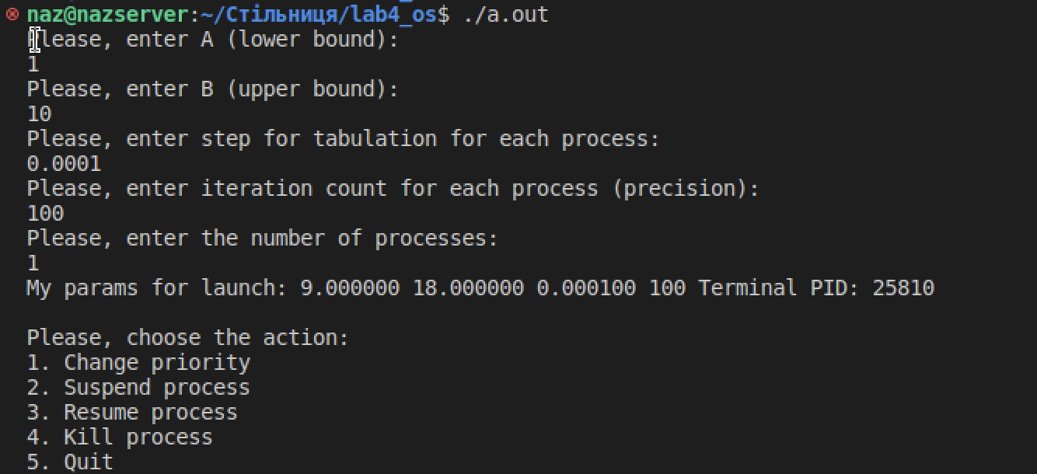

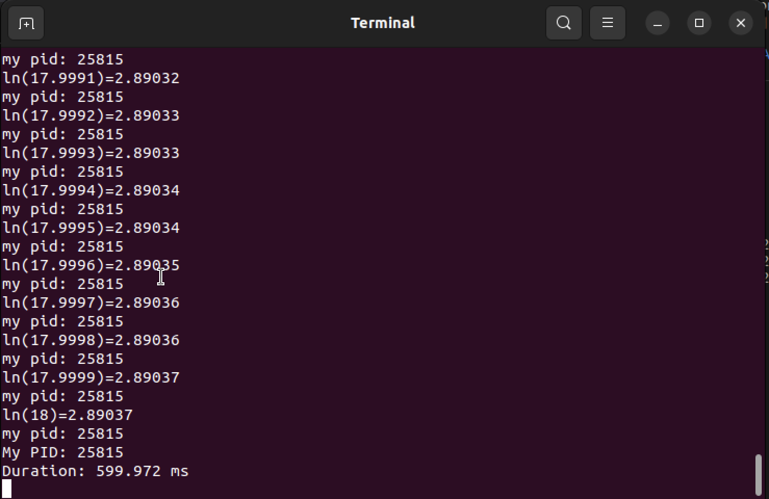

Виконання в 2 процесах:

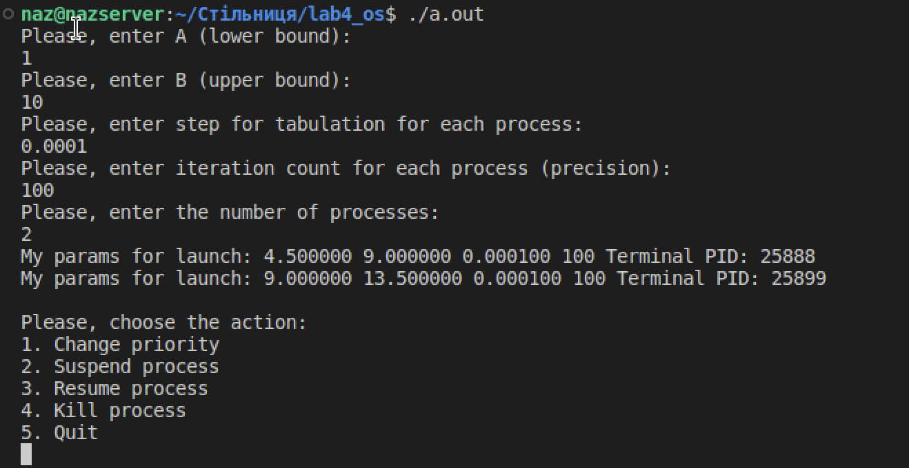

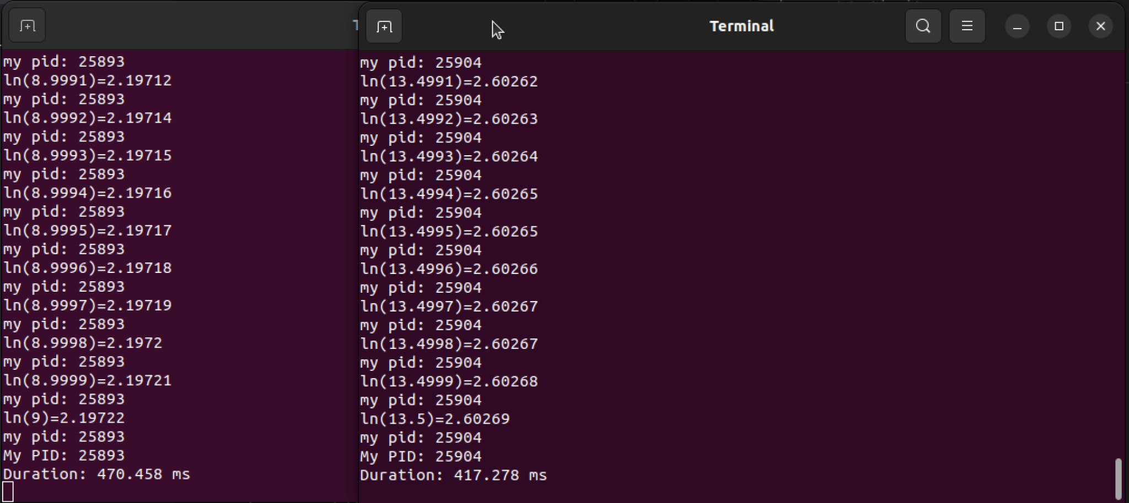

Виконання в 4 процесах:

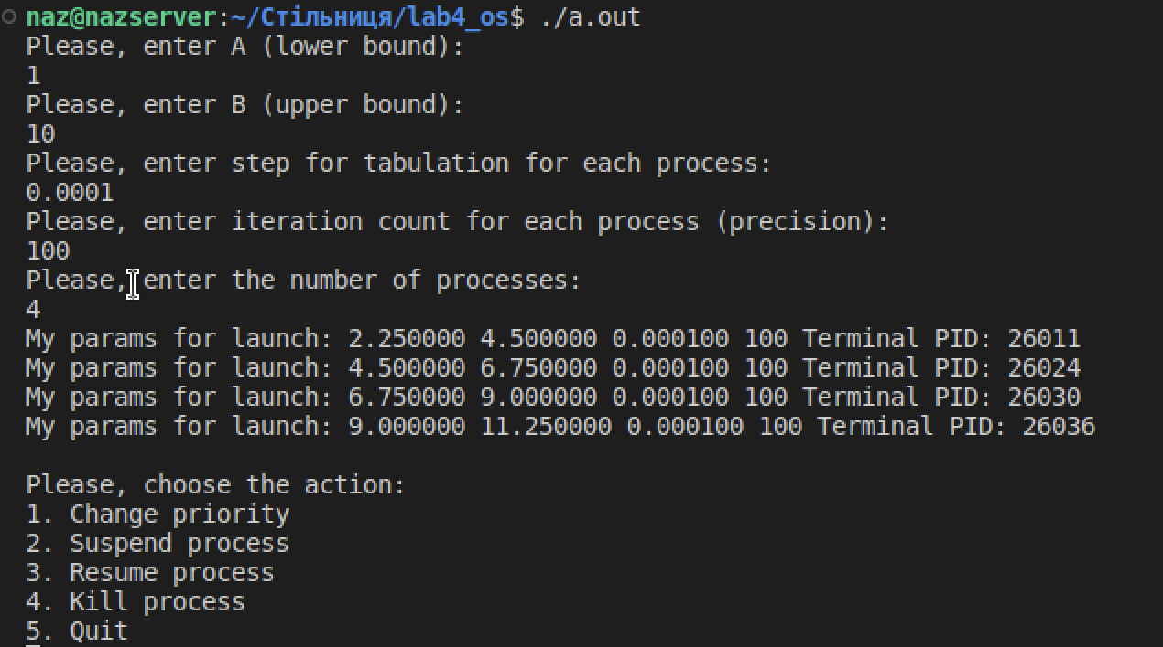

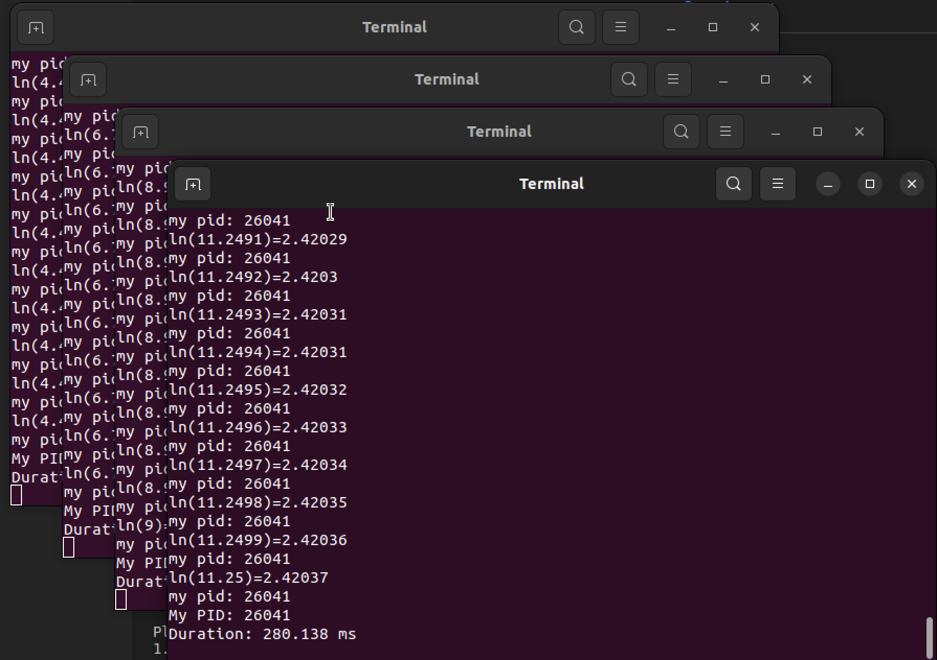

Виконання у 8 процесах:

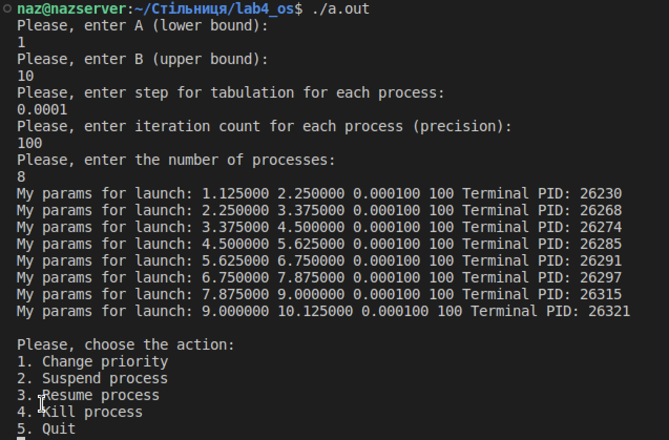

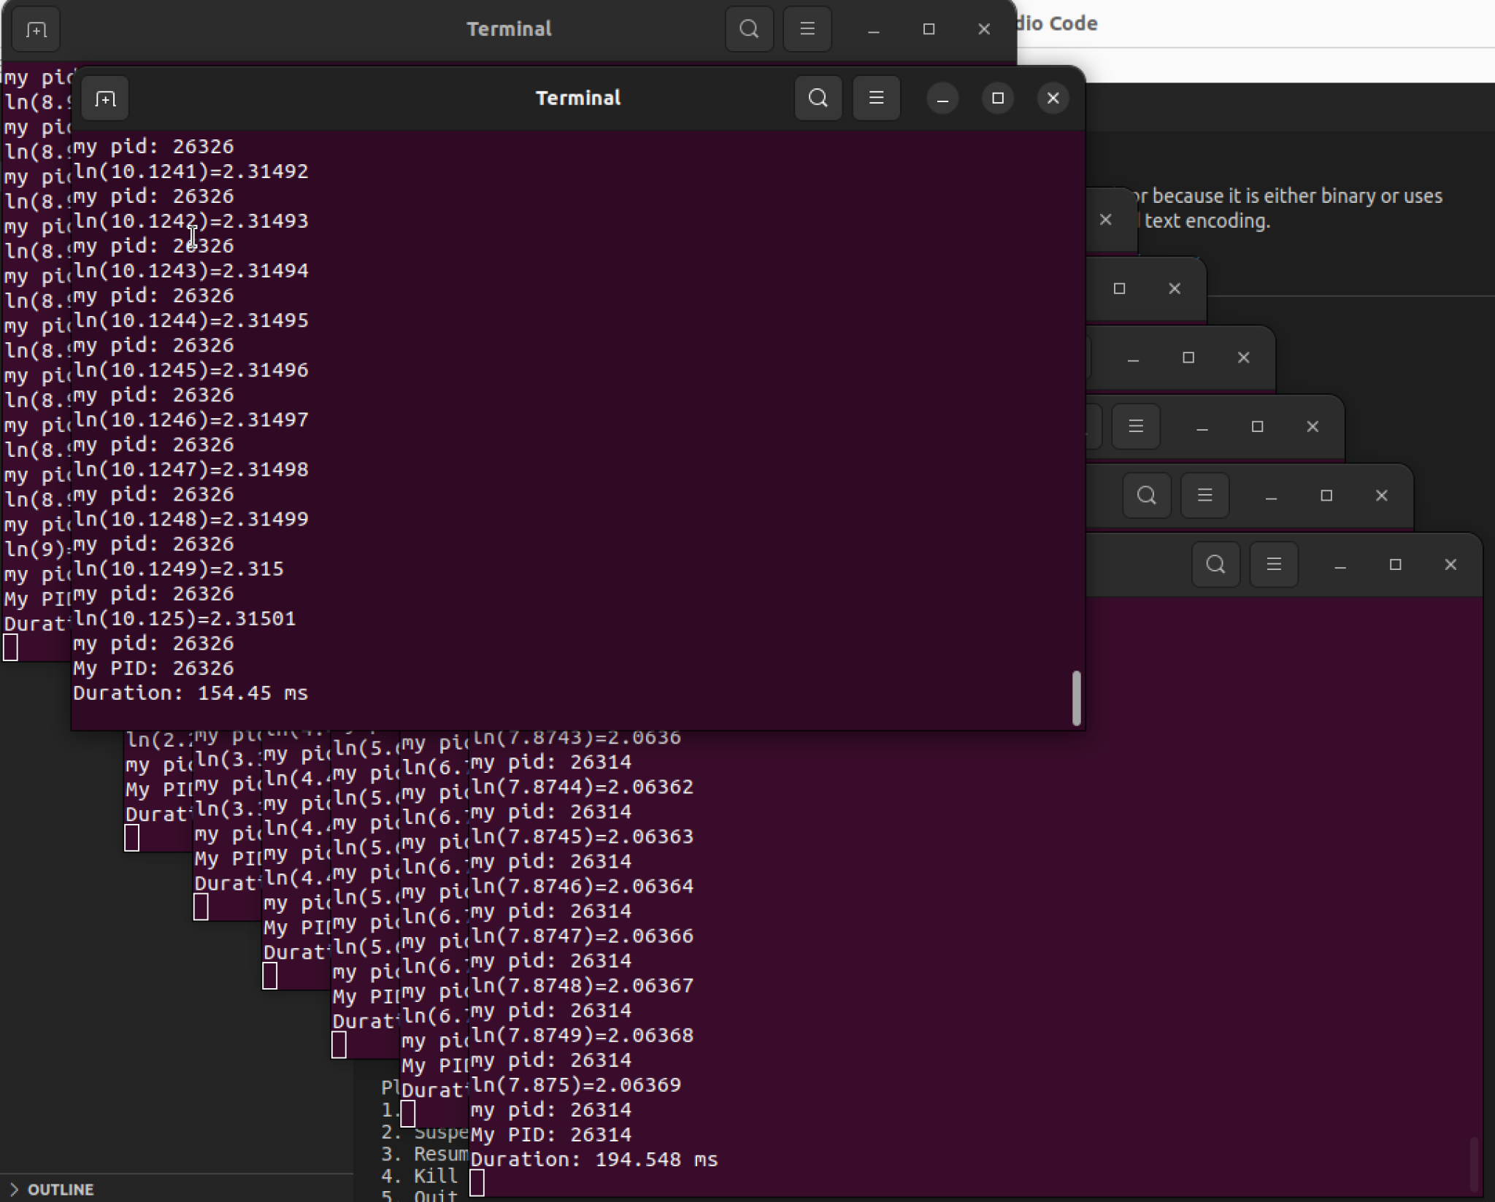

Вимірявши час виконання програми на різній кількості процесів, ми бачимо, що, як правило, процес пришвидшується зі збільшенням процесів(~600 мc при одному, ~470 мс при двох, ~300 мс при чотирьох і ~200 мс при вісьмох).

Зупинка процесу

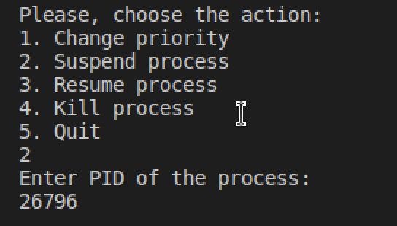

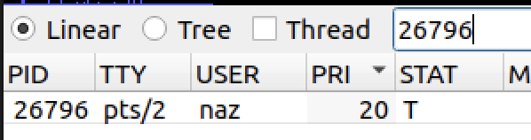

Відновлення процесу

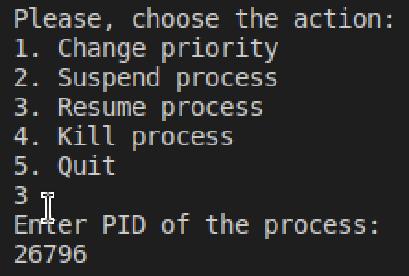

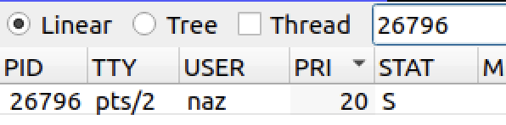

Завершення процесу

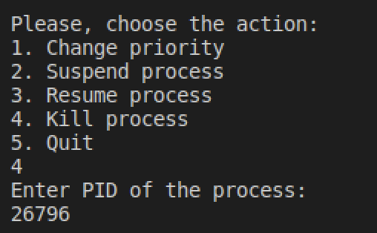

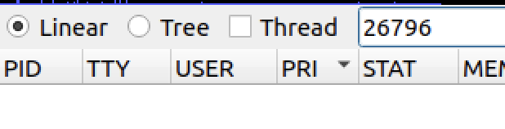

Зміна пріоритету

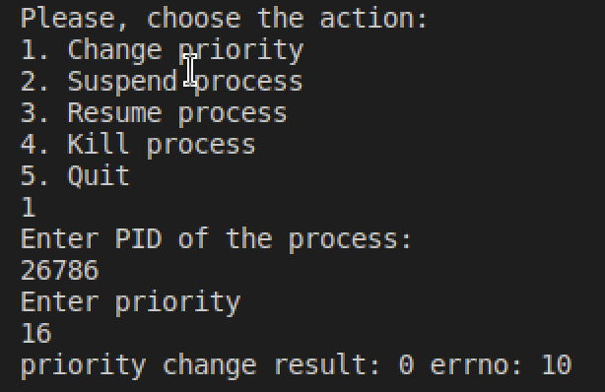



**Висновки**

Виконуючи цю лабораторну роботу, я навчився працювати з Linux API та став краще розуміти, як відбувається взаємодія із процесами на рівні програмного забезпечення на цій операційній системі. Я зрозумів, як саме програмне забезпечення може запускати, призупиняти та вбивати процеси, змінювати їхній пріоритет та отримувати статистику щодо їхньої роботи, як-от процесорний час.